Работы по замене лифтов на Русаковской улице выполнили на 90%
18.12.2015
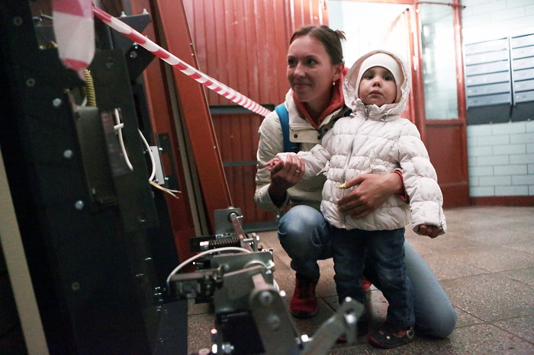
Работы по замене лифтов в доме №3 по Русаковской улице выполнили на 90 процентов. На следующей неделе в доме полностью завершат установку данного оборудования.
Отметим, что новое лифтовое оборудование устанавливают сегодня в двух подъездах дома на Русаковской улице в рамках региональной программы капитального ремонта многоквартирных домов.
Напомним, что москвичи начали платить взносы на капитальный ремонт 1 июля текущего года. Минимальный размер взноса в Москве составляет 15 рублей за один квадратный метр недвижимости. При этом, малообеспеченные граждане могут получить субсидию. Для этого им необходимо обратиться в отдел жилищных субсидий. Отдельные категории москвичей могут претендовать на льготы от столичного Правительства.
Добавим, что до 1 июня этого года граждане должны были решить, будут ли они перечислять взносы за капитальный ремонт в Фонд капитального ремонта многоквартирных домов Москвы или же будут копить средства на личном счете своего дома.

Адрес страницы: http://krasnoselsky.mos.ru/press-center/news/detail/2385760.html
Управа Красносельского района города Москвы

